
ИП Тест Тестович
190000, г. Санкт-Петербург,
ул. Пролетарская, д. 0, кв. 0
ОГРНИП 000000000000000
ИНН 000000000000

ТЗ программисту на подключение сайта

ТЗ на подключение сайта https://test.ru / (test.ru)

ТЗ на подключение сайта test.ru
Пробросить данные с форм сайта test.ru. в Битрикс24.
- После заполнения полей форм посетителем, создается Лид в воронке “Первые продажи” в статус «Новая заявка»
- Все Лиды создаются на ответственного по очереди на отдел продаж
- Необходимо сделать контроль дублей при получении заявок с сайта.
При получении новой заявки с сайта, запускается проверка указанных контактных данных по e-mail или телефону.
- Если существует открытый Лид – Лид не создается, необходимо отправлять данные в виде примечания в Лид и ставить задачу ответственному менеджеру по сделке о повторном обращении клиента. («Внимание, поступило повторное обращение от клиента - нужно связаться с ним для уточнения подробностей»), а также в Лид пробрасывать в виде примечания данные по utm и данные с форм, с которых запрос пришел.
- Если существует Контакт и Открытый Лид – Лид не создается, необходимо отправлять данные в виде примечания в сделку и ставить задачу ответственному менеджеру по сделке о повторном обращении клиента. («Внимание, поступило повторное обращение от клиента - нужно связаться с ним для уточнения подробностей»), а также в сделку пробрасывать в виде примечания данные по utm и данные с форм, с которых запрос пришел.
- Если существует Контакт, но нет открытого Лида – создается Лид с привязкой к существующему контакту.
- Если не найдено ни контакта, ни Лида, ни сделки – создается новый Лид
Если совпадение по контактным данным найдено частичное – карточка Контакта или сделки или Лида дополняется дополнительными новыми контактными данными.

Каждая сделка имеет UTM метки стандартные (метки в Битрикс24 пробрасывать в отдельный раздел UTM).

!!! В каждой заявке в обязательном порядке пробрасывать УРЛ страницы сайта в поле url.

В поле Источник в каждой заявке указать значение «Заявка с сайта autodokz.com»
Название сделки формируется по принципу «Заявка с сайта autodokz.com, дата и время создания, название формы»

ФОРМЫ
Форма 1.
В середине сайта https://test.ru/ при нажатии на кнопку есть форма «Обратный звонок»
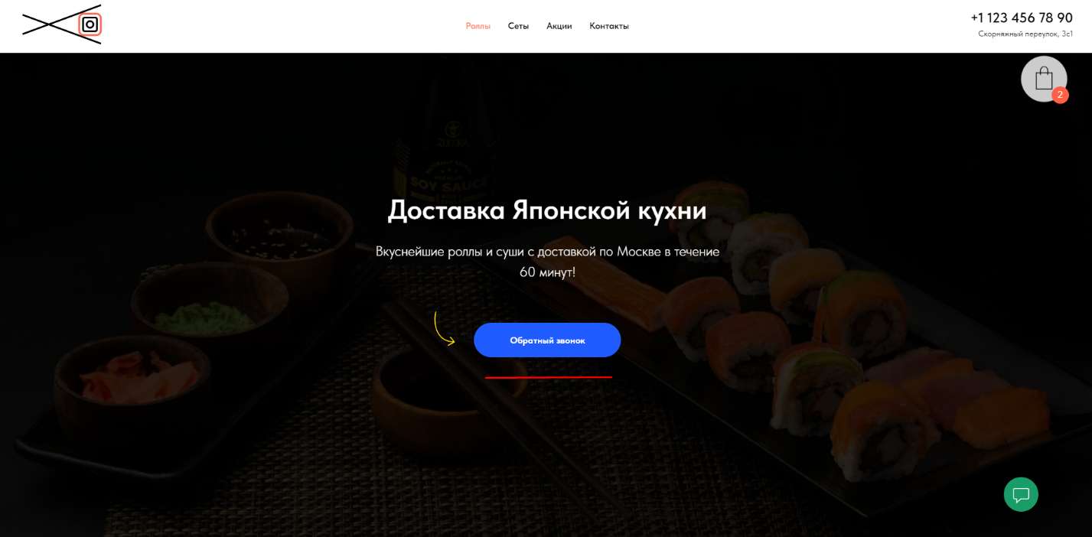

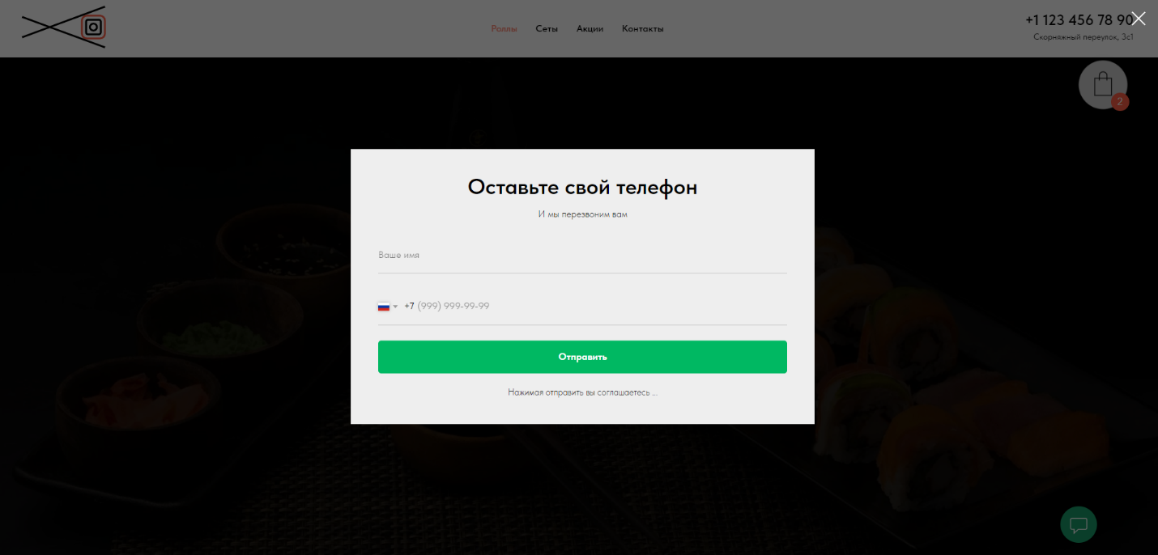

- Имя указать в поле карточки (лида) “Имя”
- Телефон указать в карточке в поле “Телефон” и в карточке контакта
- В поле название формы указать “Обратный звонок”
Все данные форм пробрасывать в примечание к лиду.

Форма 2. Корзина
На странице в правом углу https://test.ru/

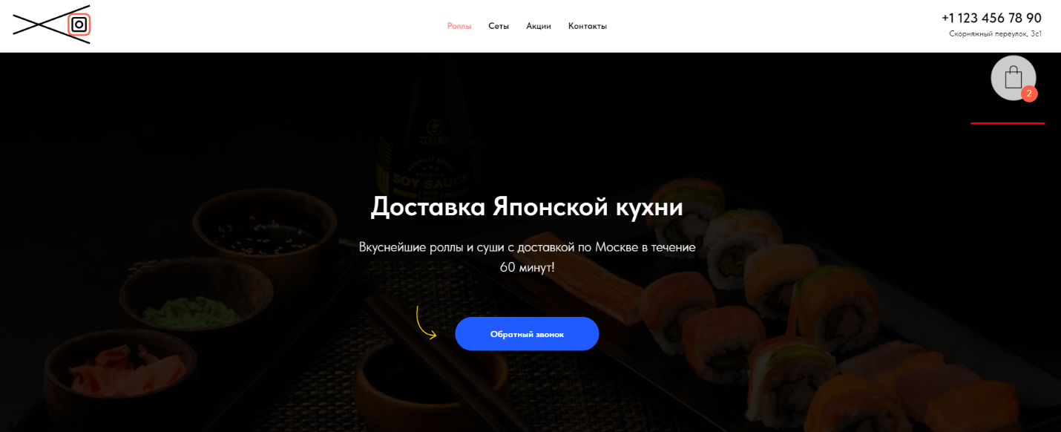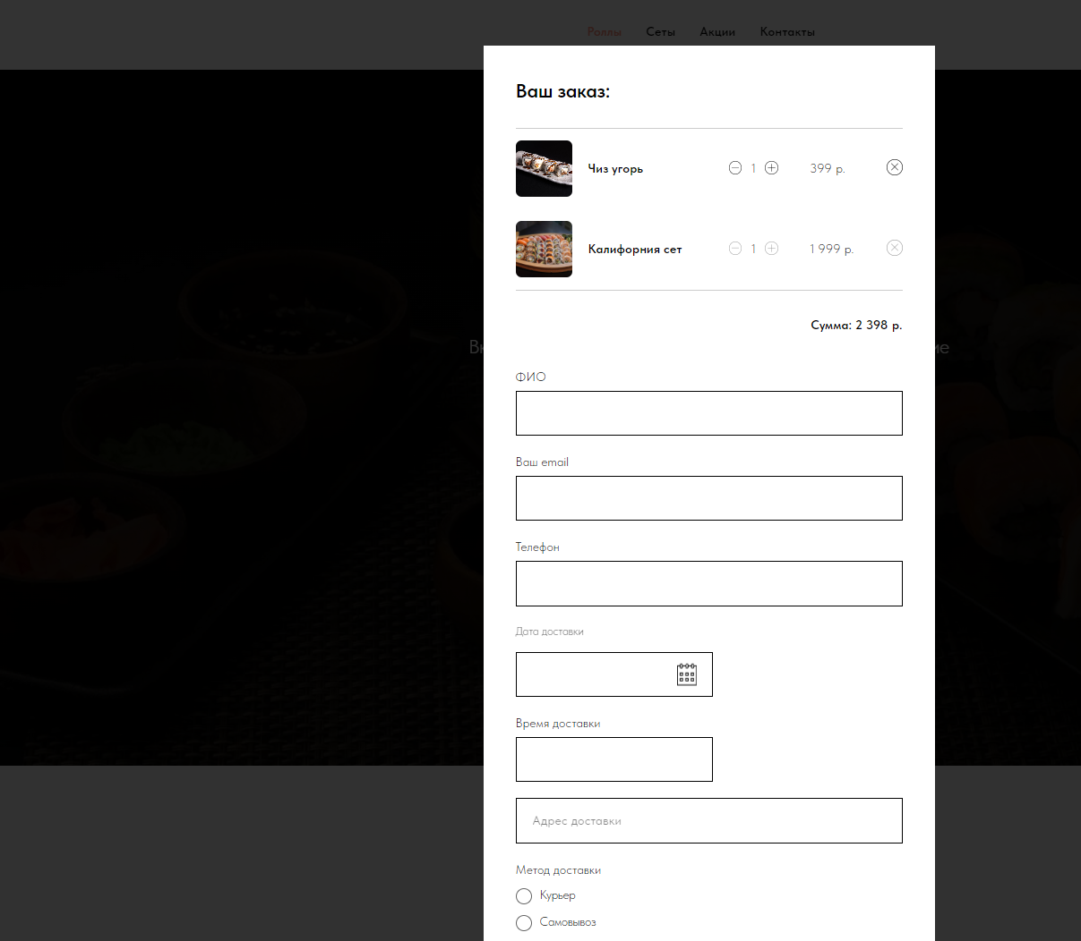

- ФИО указать в поле карточки “Имя”
- Email указать в карточке контакта и в поле “email”
- Телефон указать в карточке контакта и в поле “телефон”
- Дату доставки указать в поле “доставка” в карточке лида
- Время доставки указать в поле “ Время доставки” в карточке лида
- Адрес доставки указать в поле “ Адрес” в карточке лида
- Метод доставки указать в поле “ Метод доставки” в карточке лида
- Метод оплаты указать в поле “ Метод оплаты” в карточке лида
- Комментарий указать в примечание
- Файл из формы прикрепить к примечанию
- В поле название формы указать “ Корзина”
Все данные форм пробрасывать в примечание

Форма 3. Написать нам
На странице контакты и на главной https://test.ru/contacts
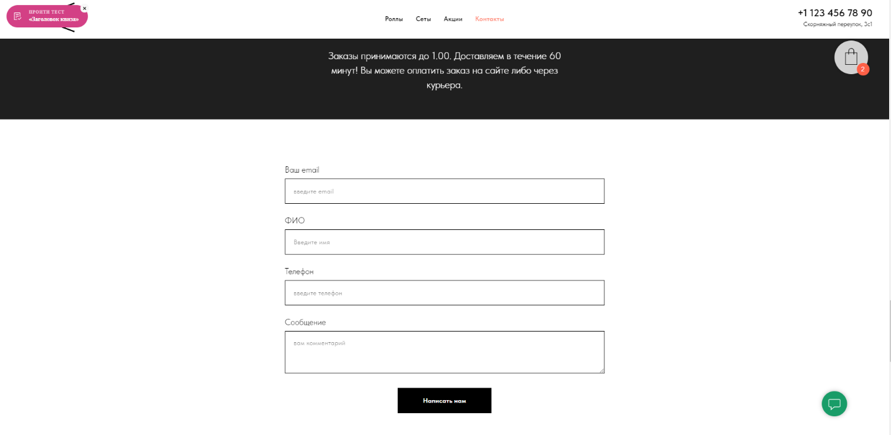
1. ФИО указать в поле карточки “Имя”
2. Email указать в карточке контакта и в поле “email”
3. Телефон указать в карточке контакта и в поле “телефон”

4. Сообщение пробросить в примечание лида

5. В поле название формы указать “Написать нам”
Все данные форм пробрасывать в примечание

Форма 4. Задать вопрос
В низу сайта есть кнопка и дублируется на каждой странице - https://test.ru
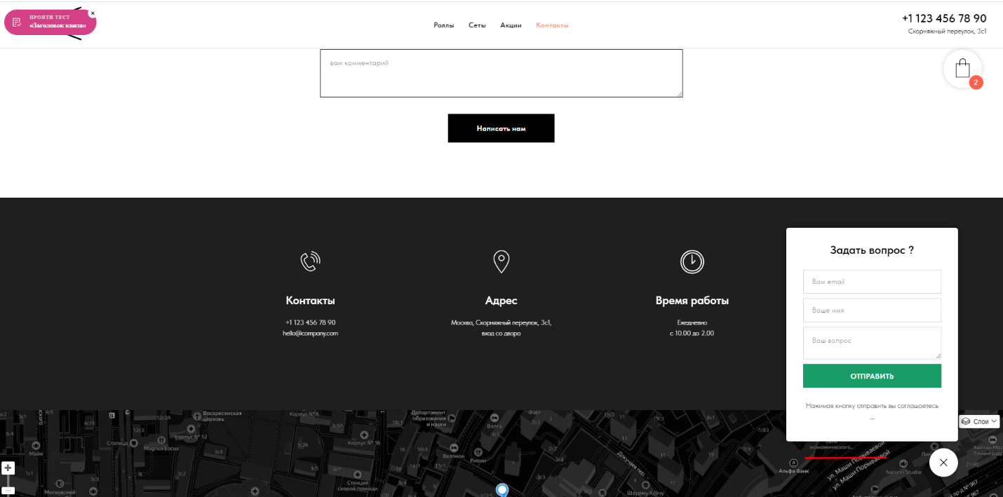

1. ФИО указать в поле карточки “Имя”
2. Email указать в карточке контакта и в поле “email”
4. Вопрос пробросить в примечание лида

6. В поле название формы указать “Задать вопрос”
Все данные форм пробрасывать в примечание

Форма 5. Подписаться

На главной странице - https://test.ru
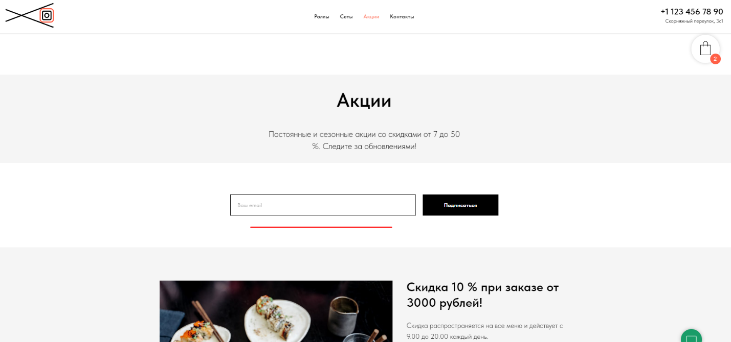

1. Email указать в карточке контакта и в поле email
2. В поле название формы указать “Подписаться”
Все данные форм пробрасывать в примечание

Форма 6. Марквиз опрос

На главной странице в левом верхнем углу - https://test.ru

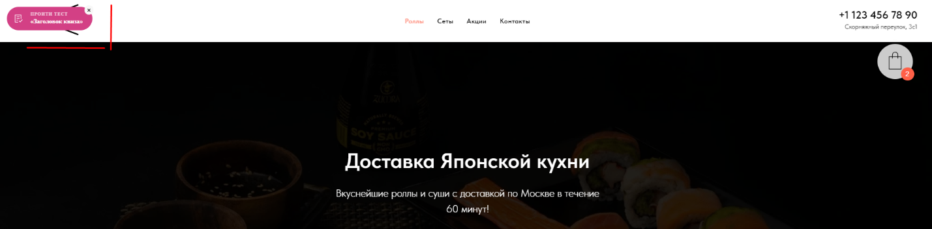

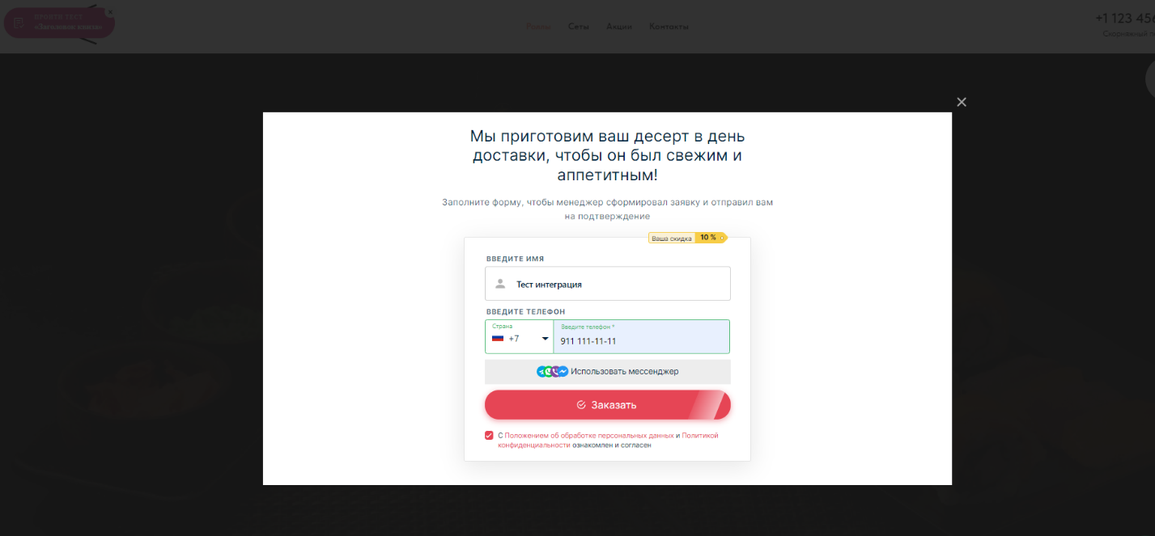

1. ФИО указать в поле карточки Имя
2. Телефон указать в карточке контакта и в поле телефон
3. В поле название формы указать “Марквиз опрос”

Все ответы с квиза пробросить в примечание лида и если присутствуют соответствующие поля то и в них тоже.

Пояснение:

В данном случаи на сайте используется сторонний сервис с опросами “Марквиз” мы в первую очередь занимаемся штатными формами корзинами и тд., которые есть на сайте и к котором есть доступ, если у стороннего сервиса есть api или webhook и есть доступы от него (логин и пароль) то их мы тоже подключаем и обрабатываем в наших интеграциях , у “марквиза” с этим все в порядке по этому все ок.

Сайт: Работает на Платформе Tilda

Доступы:

Битрикс24 (crm)
Ссылка на аккаунт битрикс test.bitrix24.ru
Логин - test@test.ru
Пароль -123456789

Ftp (если есть) – относится к cms и самописным
Данные для подключения:
host - vetalb2020.beget.tech
логин – root
пароль – 123456789

Доступ к админке сайта:
Ссылка на админку – https://test.ru/administrator (если это cms или самописный сайт)
логин – test@test.ru
пароль – 1234567890

Доступ к сторонним сервисам подключенных на сайте, которые также нужно обрабатывать в интеграции: (если у них есть api или webhook)

https://panel.marquiz.ru/ - ссылка на аккаунт

логин – test@test.ru
пароль - 123456

